

高爾夫》虎菲世紀之戰續集，五月二十四日為慈善開球
羅開Golf 頻道2020年5月11日 上午1:21
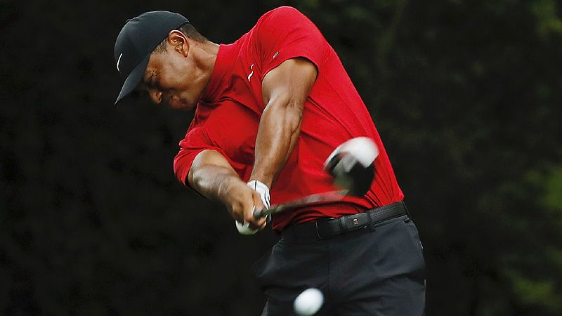
【羅開新聞中心Minsey Weng綜合報導 圖提供/TaylorMade】備受矚目的Capital One’s The Match: Champions for Charity（世紀之戰：冠軍慈善賽）敲定時間和地點了，五月二十四日將在佛羅里達的Medalist Golf Club（金牌高爾夫俱樂部）隆重登場，屆時Tiger Woods（老虎‧伍茲）將搭檔已退役NFL四分衛Peyton Manning（佩頓‧曼寧），對決Phil Mickelson（菲爾‧米克森）和坦帕灣海盜隊現役四分衛Tom Brady（湯姆‧布拉迪）的組合。
這場由Turner Sports（透納體育）製作的慈善大賽，已經納入美巡賽的官方行程，主要為對抗新冠肺炎病毒疫情募款而戰，透過電視實況轉播、華納媒體和四位體育球星聯手演出，預計將獲得一千萬美元善款，全數捐給全國和當地相關機構，用來協助受到疫情衝擊的弱勢團體。
「新冠疫情所造成的悲劇和傷痛遠遠超過大家的想像，」華納媒體集團主席Jeff Zucker（傑夫‧扎克）說道：「希望這樣的比賽和平台演出，有助於募得更多有意義的基金，來幫助那些受到疫情傷害的團體，同時提供體育迷娛樂節目，稍稍遠離災情的負面新聞。」
儘管疫情當前，不過為了本次賽事，主辦單位已經和美國州政府、當地政府及公衛單位合作，確保所有人員的安全和健康。值得一提的是，金牌高爾夫俱樂部堪稱星光閃閃的球場，原來許多定居在附近的美巡賽選手都在此練球，伍茲便是其中一員。
在賽制方面，這場虎菲之戰續集將採取團體對抗賽，前九洞為四球最佳成績，後九轉為修正式輪流擊球：同對兩位選手開完球後選定最佳球位，接著合作完成該洞，除了考驗雙方的合作默契之外，更能增加比賽的張力和娛樂效果。
兩大高球名將的搭檔都是NFL明星級四分衛，已經退休的曼寧四十四歲，曾經效力印第安納波利斯小馬（1998－2011）和丹佛野馬（2012－2015），而小兩歲的布拉迪，上季離開征戰二十載的新英格蘭愛國者，本季轉戰坦帕灣海盜，兩人都是單差點的業餘高手。根據美國高協差點證明資料，比較有時間打球的曼寧為6.4，而布拉迪為8。
至於和曼寧同為四十四歲的伍茲，擁有美巡賽並列最多的八十二勝，包括十五座大賽，目前世界排名十一，而再過一個月將邁入五字頭族群的米克森，四十四勝中有五場大賽冠軍，不過歲月催人老，如今世界排名六十一。
然而，米克森一年半前在拉斯維加斯Shadow Creek Golf Course（影溪高爾夫球場）進行的「Capital One’s The Match: Tiger vs. Phil（老虎菲爾世紀之戰）」，歷經四次延長賽獲勝，開心抱走九百萬美元大獎。

